3.69

**1. Abrir el Administrador de tareas:**

* Presiona **Ctrl + Shift + Esc** para abrir directamente el Administrador de tareas.
* Alternativamente, puedes hacer clic derecho en la barra de tareas y seleccionar **Administrador de tareas**.

**a) Localizar el ejecutable asociado al Administrador de tareas:**

* En el Administrador de tareas, ve a la pestaña **Detalles**.
* Busca el proceso llamado **Taskmgr.exe**. Ese es el ejecutable asociado al Administrador de tareas.

**b) Identificar el proceso que consume más memoria:**

* En la pestaña **Procesos**, haz clic en la columna **Memoria** para ordenar los procesos por uso de memoria.
* El proceso que está en la parte superior de la lista es el que consume más memoria.

**c) Finalizar el proceso del Bloc de notas:**

* Abre el Bloc de notas (Notepad).
* Imagina que el Bloc de notas se ha colgado.
* Vuelve al Administrador de tareas y busca **Notepad** en la pestaña **Procesos**.
* Selecciona **Notepad**, haz clic derecho y elige **Finalizar tarea**.

**d) Localizar la aplicación que más tiempo de CPU ha usado:**

* Abre el Administrador de tareas (Ctrl + Shift + Esc).
* Ve a la pestaña **Historial de aplicaciones**.
* Busca la columna **Tiempo de CPU** y ordena los procesos haciendo clic en la columna.
* La aplicación en la parte superior es la que ha usado más tiempo de CPU.

**e) Desconectar al usuario:**

* Abre el Administrador de tareas y ve a la pestaña **Usuarios**.
* Selecciona el usuario con el que has iniciado sesión.
* Haz clic derecho en el nombre del usuario y selecciona **Desconectar**.

**Diferencia entre cerrar sesión y desconectar:**

* + **Cerrar sesión:** Termina la sesión actual del usuario, cerrando todos los programas y archivos abiertos. El usuario deberá iniciar sesión nuevamente para acceder.
  + **Desconectar:** Mantiene la sesión del usuario activa en segundo plano. El usuario puede volver a conectarse sin perder el estado de sus programas y archivos abiertos, pero se debe iniciar sesión nuevamente.

**f) Establecer que el Bloc de notas use el segundo procesador:**

* Abre el Bloc de notas.
* En el Administrador de tareas, ve a la pestaña **Detalles**.
* Busca el proceso **Notepad.exe**.
* Haz clic derecho en **Notepad.exe** y selecciona **Establecer afinidad**.
* En la ventana que aparece, selecciona solo el segundo procesador (CPU 1) y desmarca los demás.
* Haz clic en **Aceptar** para aplicar los cambios.

**g) Localizar el servicio Cliente DHCP y el valor de Tipo de inicio:**

* Presiona **Win + R** para abrir el cuadro de diálogo Ejecutar.
* Escribe **services.msc** y presiona **Enter** para abrir la aplicación Servicios.
* En la lista de servicios, busca **Cliente DHCP**.
* Haz doble clic en **Cliente DHCP** para abrir sus propiedades.
* En la ventana de propiedades, encontrarás el valor de **Tipo de inicio**. Por lo general, el tipo de inicio predeterminado es **Automático**.

**h) Impacto de un servicio Cliente DHCP no en ejecución:**

* Si el servicio Cliente DHCP no estuviera en ejecución, las tarjetas de red de tu equipo no podrían recibir asignaciones dinámicas de direcciones IP de un servidor DHCP. Esto significa que tendrías que asignar manualmente las direcciones IP y otras configuraciones de red a las tarjetas de red para que pudieran comunicarse con otros dispositivos en la red.

**i) Componentes del sistema que dependen del servicio Cliente DHCP:**

* El servicio Cliente DHCP es crucial para la comunicación en red en una red basada en DHCP. Muchos componentes del sistema, como la **Conexión de red**, dependen de que el servicio Cliente DHCP esté en funcionamiento para obtener configuraciones de red dinámicas. Sin DHCP, las conexiones de red tendrían problemas para obtener una dirección IP válida, lo que afectaría la conectividad de red.

a)

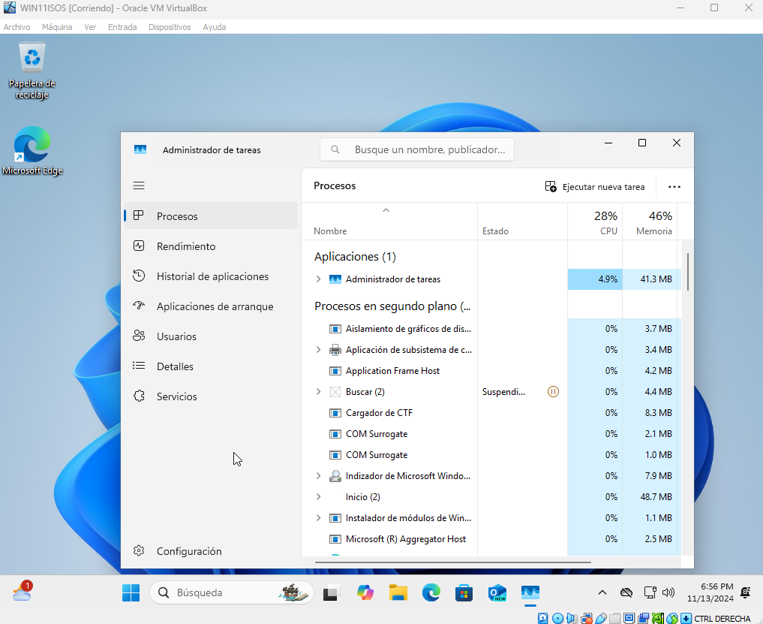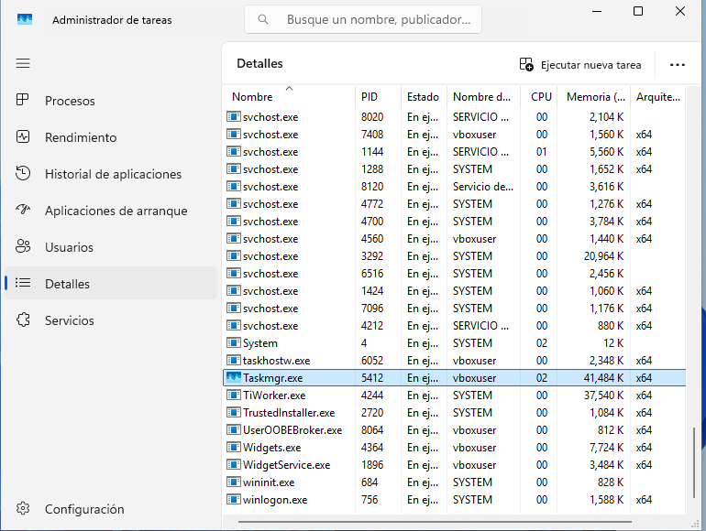

b)

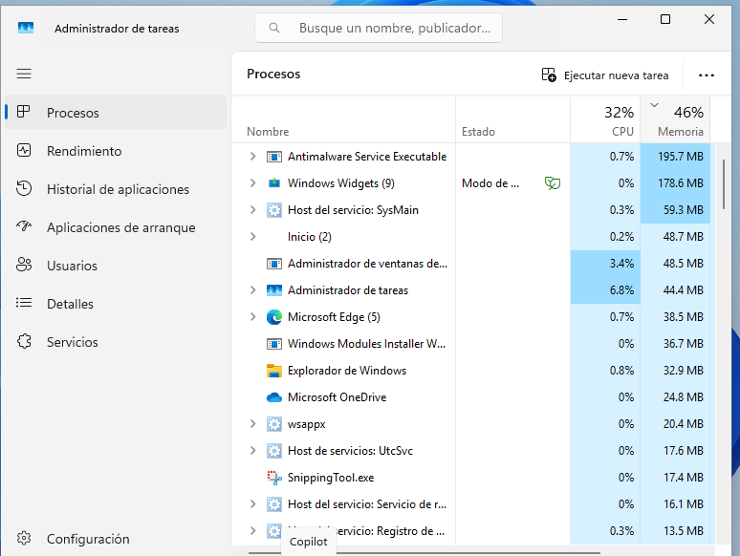

c)

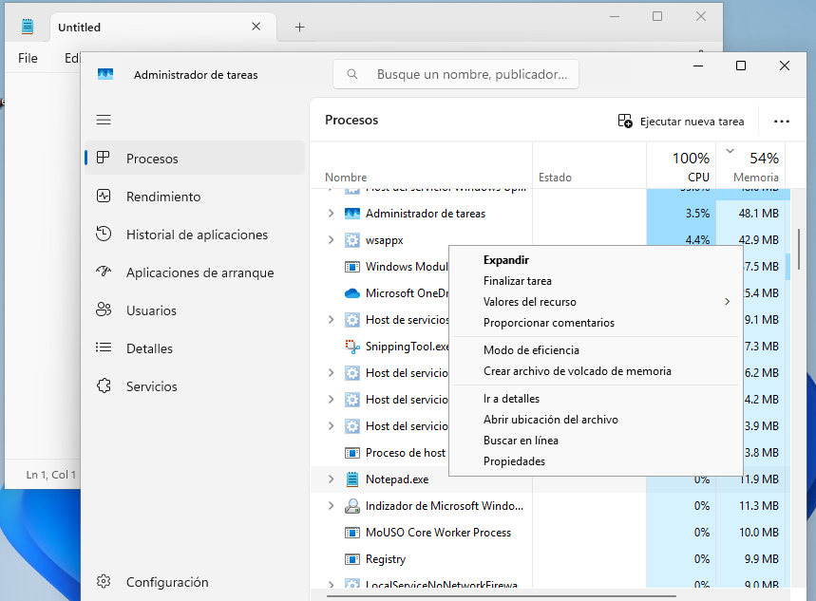

d)

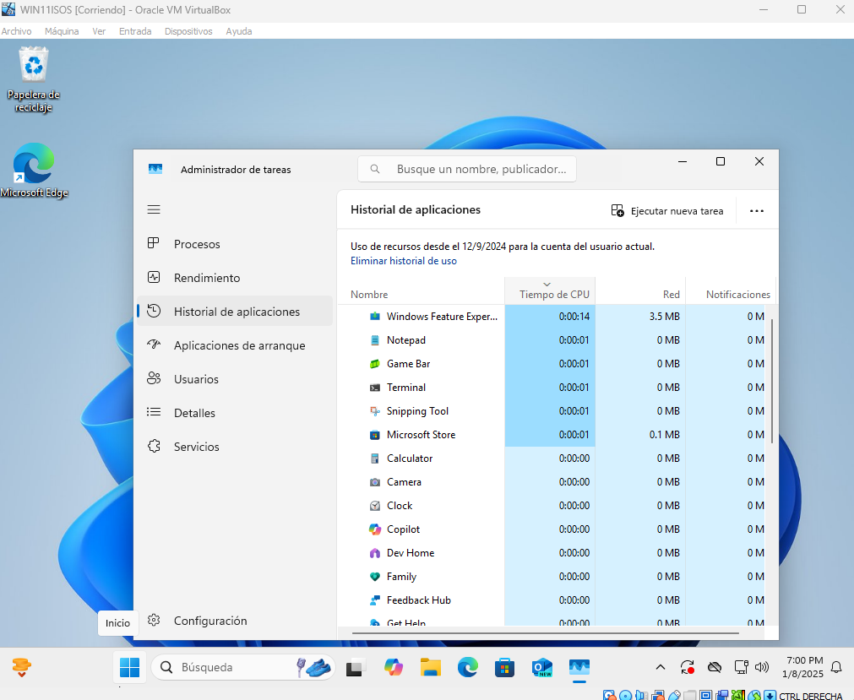

e)

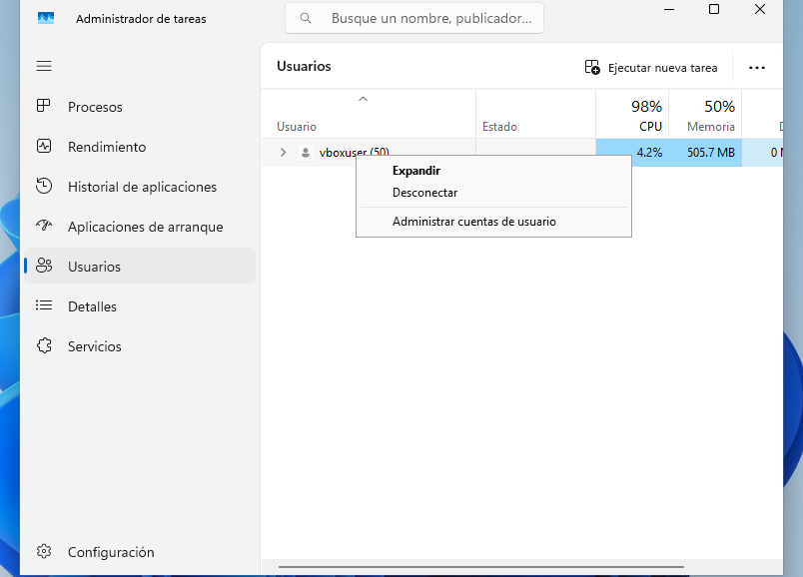

f)

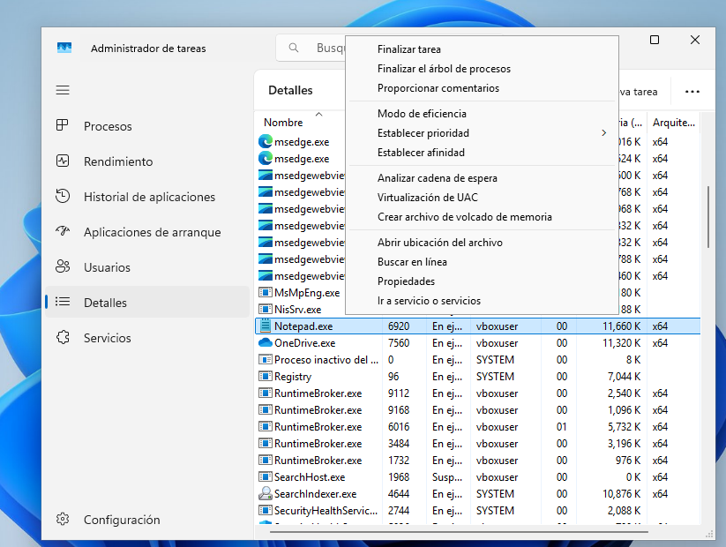

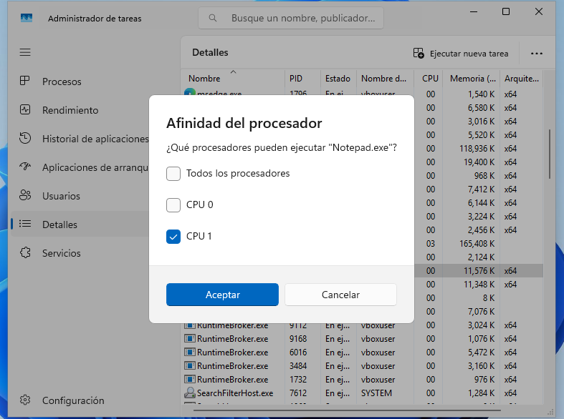

g)

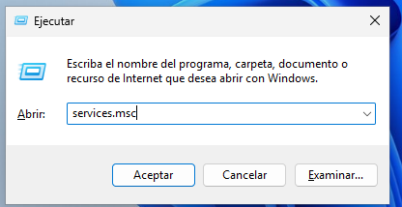

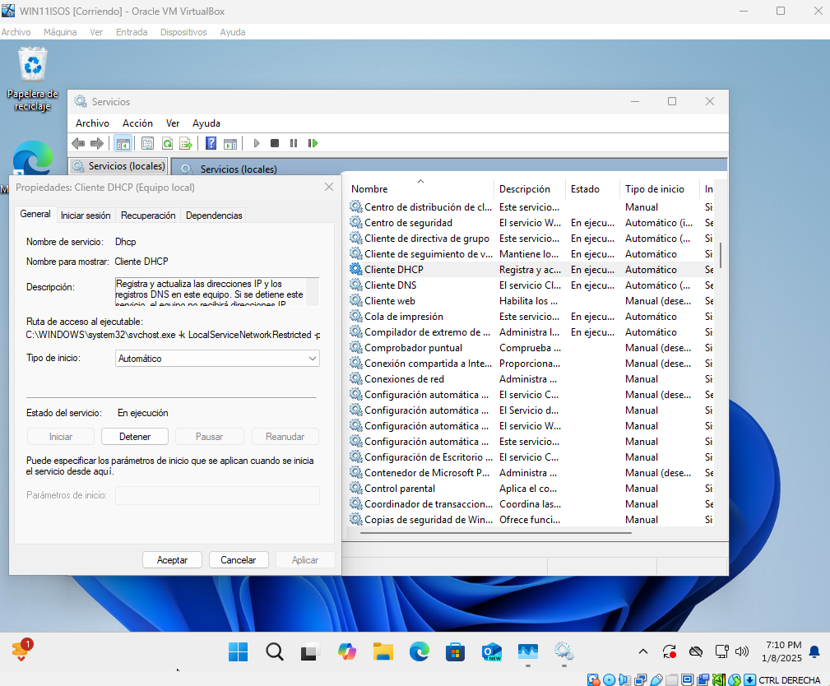

3.70

**Abrir el Administrador de dispositivos:**

* Presiona **Win + X** y selecciona **Administrador de dispositivos** del menú.

**a) Verificar si algún dispositivo tiene problemas con su controlador:**

* En el Administrador de dispositivos, busca cualquier dispositivo que tenga un ícono amarillo de advertencia. Esto indica que el controlador no está funcionando correctamente.

**b) Actualizar los controladores:**

* Si encuentras un dispositivo con problemas, haz clic derecho sobre él y selecciona **Actualizar controlador**.
* Elige **Buscar controladores automáticamente** y sigue las instrucciones en pantalla.
* Si no hay dispositivos con problemas, actualiza el controlador del monitor:
  + Expande la sección **Monitores**.
  + Haz clic derecho en el dispositivo del monitor y selecciona **Actualizar controlador**.
  + Elige **Buscar controladores automáticamente** y sigue las instrucciones en pantalla.

**c) Deshabilitar y habilitar el adaptador de red:**

* En el Administrador de dispositivos, expande la sección **Adaptadores de red**.
* Haz clic derecho en el adaptador de red y selecciona **Deshabilitar dispositivo**.
* El icono del adaptador de red cambiará y mostrará un ícono de flecha hacia abajo, indicando que está deshabilitado.
* Abre tu navegador de Internet y verifica que no tienes acceso a Internet.
* Para habilitar el adaptador de red nuevamente, vuelve al Administrador de dispositivos, haz clic derecho en el adaptador de red y selecciona **Habilitar dispositivo**.

**d) Desinstalar la unidad de DVD o CD-ROM:**

* Abre el Administrador de dispositivos (**Win + X** y selecciona **Administrador de dispositivos**).
* En la lista de dispositivos, expande la sección **Unidades de DVD o CD-ROM**.
* Haz clic derecho en la unidad de DVD o CD-ROM y selecciona **Desinstalar dispositivo**.
* Confirma la desinstalación si se te solicita.

**e) Buscar cambios de hardware para reinstalar la unidad de DVD o CD-ROM:**

* En el Administrador de dispositivos, haz clic en el menú **Acción** y selecciona **Buscar cambios de hardware**.
* Windows buscará e instalará automáticamente la unidad de DVD o CD-ROM.

**f) Agregar la impresora "IBM Graphics 9 pin wide":**

* Abre la **Configuración** de Windows (**Win + I**).
* Ve a **Dispositivos** y luego a **Impresoras y escáneres**.
* Haz clic en **Agregar una impresora o un escáner**.
* Selecciona **La impresora que quiero no está en la lista**.
* Elige **Agregar una impresora local o de red con configuración manual** y haz clic en **Siguiente**.
* Selecciona el puerto de la impresora y haz clic en **Siguiente**.
* En la lista de fabricantes, selecciona **IBM** y luego selecciona **IBM Graphics 9 pin wide**.
* Completa el proceso de instalación siguiendo las instrucciones en pantalla.

**g) Convertir la impresora agregada en predeterminada:**

* Después de agregar la impresora, vuelve a la sección **Impresoras y escáneres** en la **Configuración**.
* Busca la impresora **IBM Graphics 9 pin wide** en la lista.
* Haz clic en la impresora y selecciona **Administrar**.
* Haz clic en **Establecer como predeterminada**.

a)

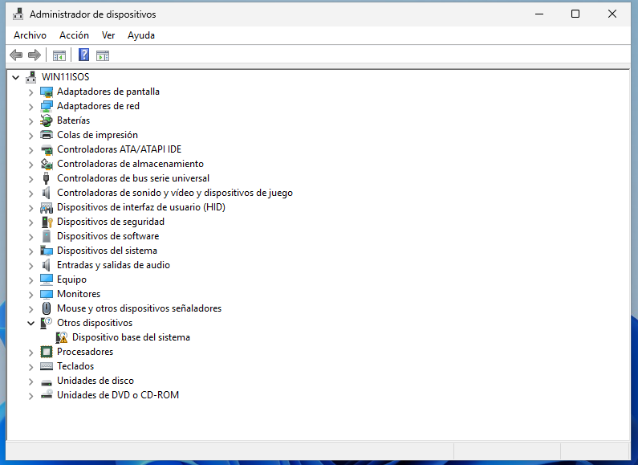

b)

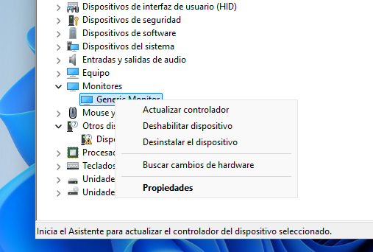

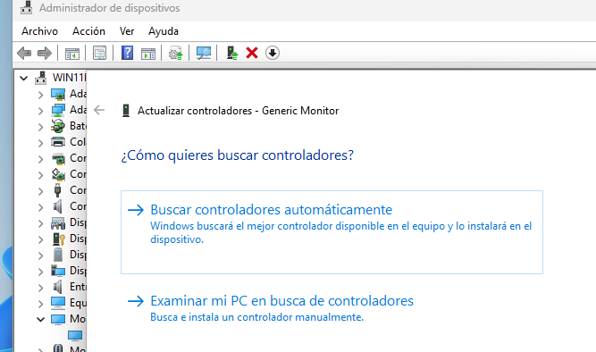

c)

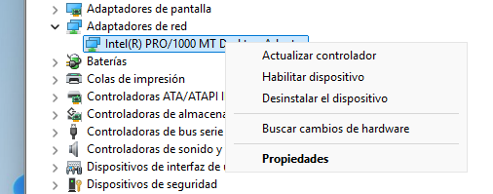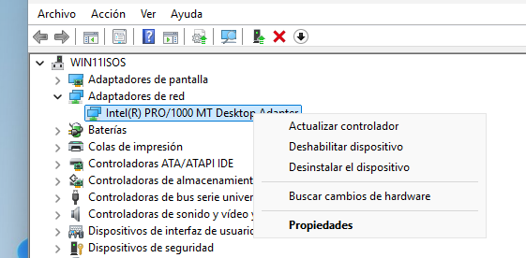

d)

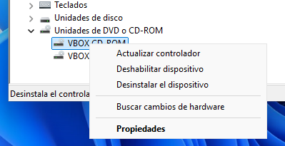

e)

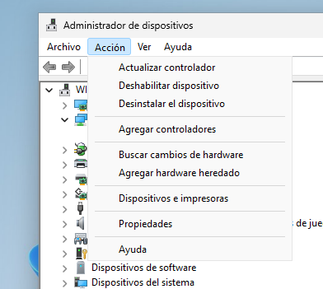

f)

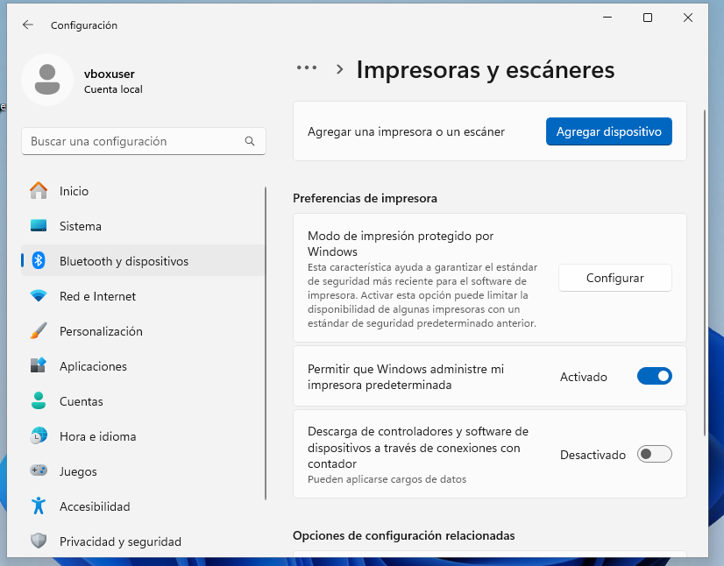Si se tuviera una impresora, se deberia de agregar pulsando en el boton: Agregar el dispostivo.

g) No se puede agregar porque no hay ninguna impresora disponible para agregarla.

3.71

**Acceder a Restaurar sistema:**

1. Abre el menú de inicio y escribe **"Crear un punto de restauración"**. Selecciona la opción correspondiente.
2. En la ventana de **Propiedades del sistema**, haz clic en el botón **Crear**.

**a) Crear un punto de restauración de nombre “Antes”:**

1. En la ventana de creación de punto de restauración, ingresa el nombre **“Antes”** y haz clic en **Crear**.
2. Espera a que el proceso se complete y haz clic en **Cerrar**.

**b) Crear una carpeta de nombre “prueba” en el escritorio y un acceso directo a la misma. Crear un punto de restauración de nombre “Después”:**

1. En el escritorio, haz clic derecho y selecciona **Nuevo > Carpeta**. Nombra la carpeta como **“prueba”**.
2. Arrastra la carpeta “prueba” al escritorio para crear un acceso directo.
3. Vuelve a las **Propiedades del sistema** y haz clic en **Crear**.
4. Ingresa el nombre **“Después”** y haz clic en **Crear**.
5. Espera a que el proceso se complete y haz clic en **Cerrar**.

**c) Usar el punto de restauración “Antes”:**

1. En la ventana de **Propiedades del sistema**, haz clic en **Restaurar sistema**.
2. Selecciona el punto de restauración llamado **“Antes”** y sigue las instrucciones para completar la restauración.

**¿Qué ha pasado con la carpeta y el acceso directo?**

* 1. La carpeta **“prueba”** y su acceso directo desaparecerán porque fueron creados después del punto de restauración “Antes”.
  2. El punto de restauración revertirá el sistema al estado en el que estaba antes de que se crearan la carpeta y el acceso directo.

**d) Usar el punto de restauración “Después”:**

1. Abre la ventana de **Propiedades del sistema** y haz clic en **Restaurar sistema**.
2. Selecciona el punto de restauración llamado **“Después”** y sigue las instrucciones para completar la restauración.

**¿Qué ha pasado con la carpeta y el acceso directo?**

* 1. La carpeta **“prueba”** y su acceso directo volverán a aparecer en el escritorio.
  2. El punto de restauración “Después” incluirá todos los cambios realizados hasta ese momento, restaurando la carpeta y el acceso directo.

a)

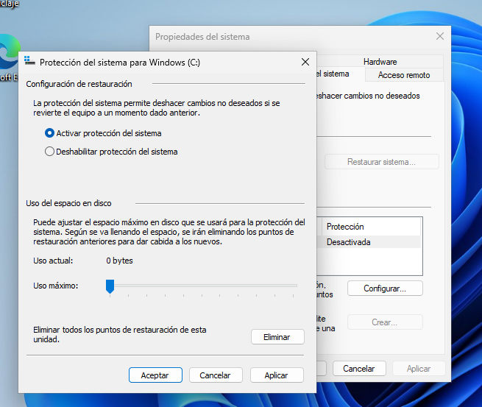

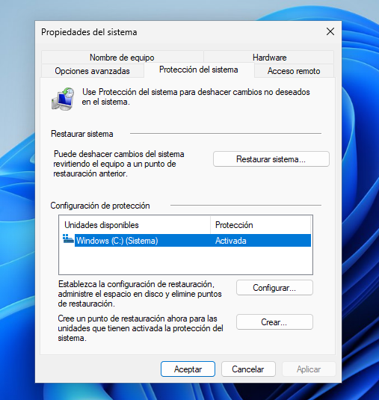

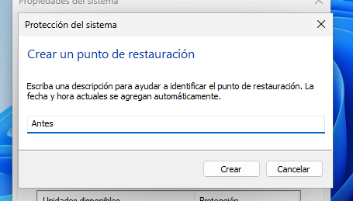

B)  
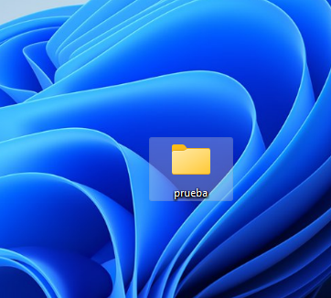

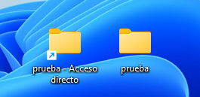

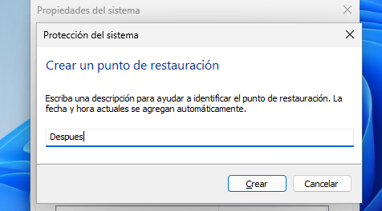

c)

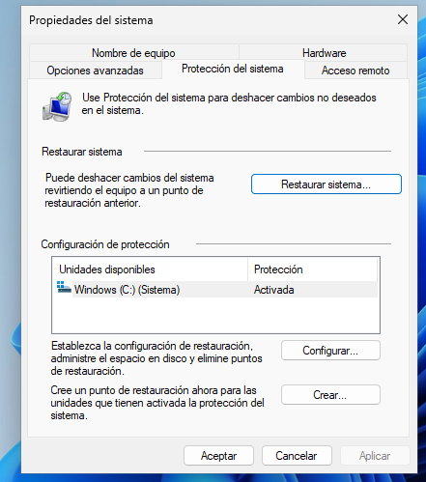

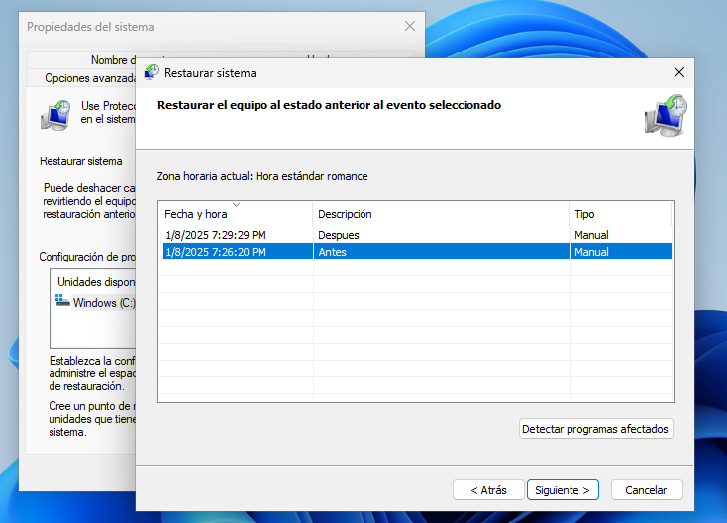

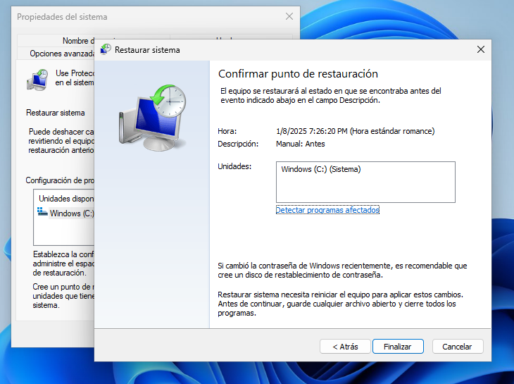

d)



En lo tapado debe de poner “despues”.

3.72

### **Paso 1: Agregar el disco de 80 GB a la máquina virtual**

1. Abre tu administrador de máquinas virtuales (por ejemplo, Hyper-V, VMware, VirtualBox).
2. Selecciona la máquina virtual de Windows 11 y entra en sus configuraciones.
3. Busca la opción de agregar disco duro y selecciona agregar un disco nuevo de 80 GB.
4. Guarda los cambios y enciende la máquina virtual.

### **Paso 2: Formatear el disco y asignar una letra a la unidad**

1. Inicia sesión en Windows 11 y abre la herramienta de **Administración de discos**. Puedes buscar "Administración de discos" en el menú de inicio.
2. En la ventana de Administración de discos, localiza el nuevo disco (probablemente etiquetado como "No asignado").
3. Haz clic derecho sobre el nuevo disco y selecciona "Nuevo volumen simple".
4. Sigue las instrucciones del asistente para formatear el disco como NTFS y asígnale una letra de unidad (por ejemplo, D:).

### **Paso 3: Crear una carpeta y un acceso directo**

1. Abre el Explorador de archivos y navega hasta la nueva unidad (por ejemplo, D:).
2. Crea una nueva carpeta en la unidad (D:) haciendo clic derecho y seleccionando "Nuevo" > "Carpeta". Puedes nombrarla como prefieras.
3. Ve al escritorio, haz clic derecho y selecciona "Nuevo" > "Acceso directo".
4. En la ventana del acceso directo, escribe la ruta a la carpeta que has creado en D: y sigue las instrucciones para crear el acceso directo.

### **Paso 4: Crear una imagen del sistema**

1. Abre el **Panel de control** y ve a "Sistema y seguridad".
2. Selecciona "Copia de seguridad y restauración (Windows 7)".
3. En la barra lateral izquierda, selecciona "Crear una imagen del sistema".
4. Sigue las instrucciones para crear una imagen del sistema y asegúrate de seleccionar la nueva unidad (D:) como destino de la copia de seguridad.
5. Cuando termine el proceso, verifica que se haya creado una carpeta llamada WindowsImageBackup en la nueva unidad (D:).

a)

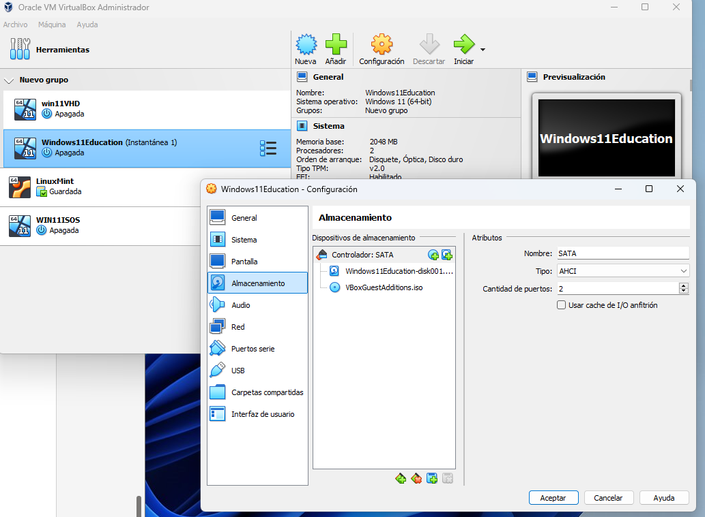

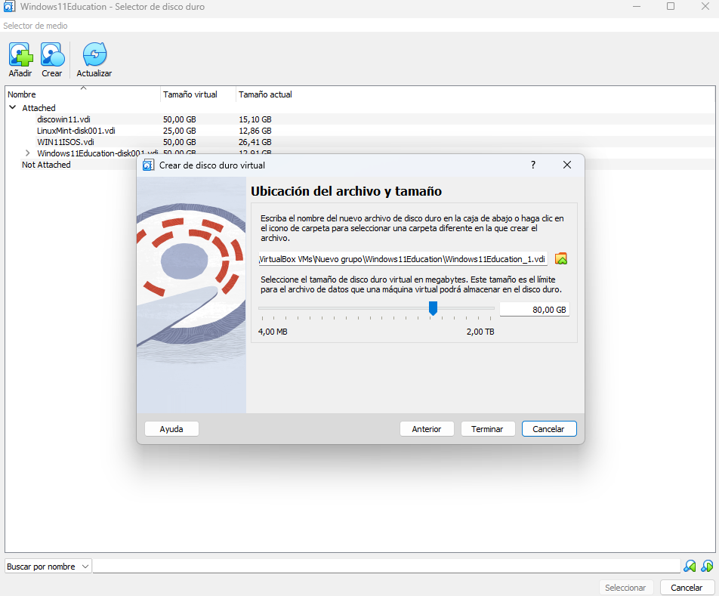

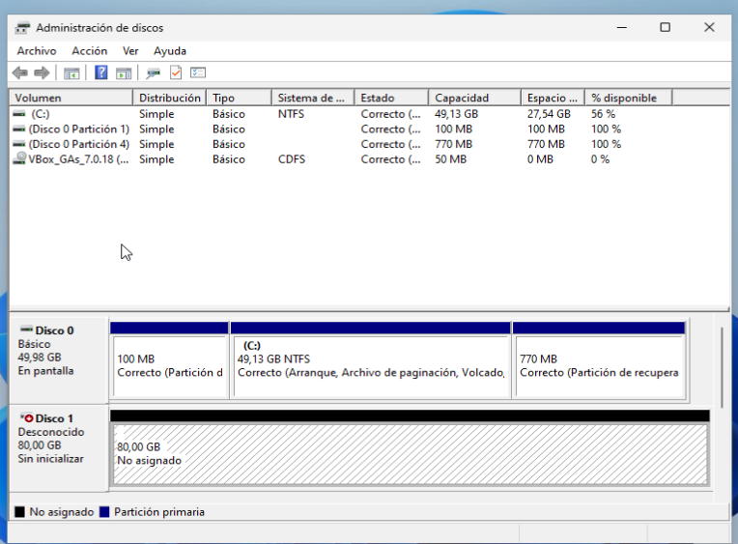

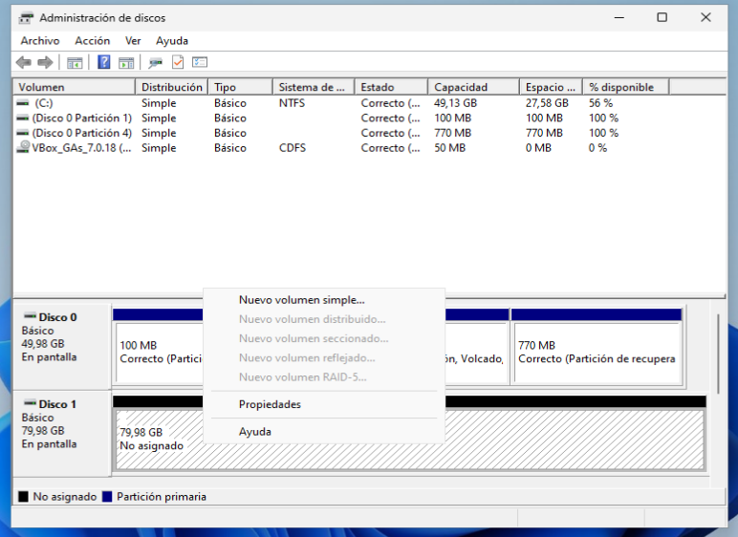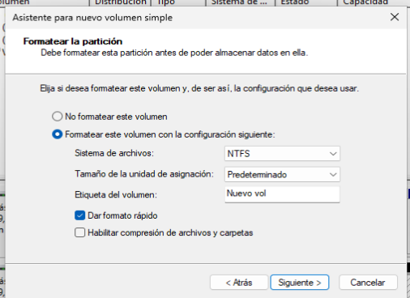

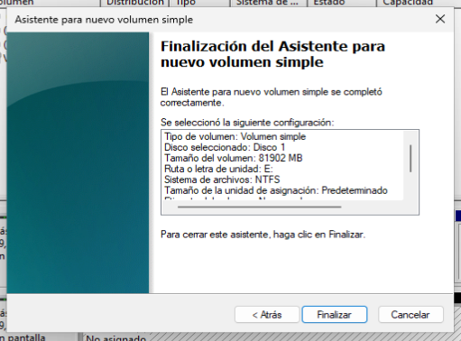

b)

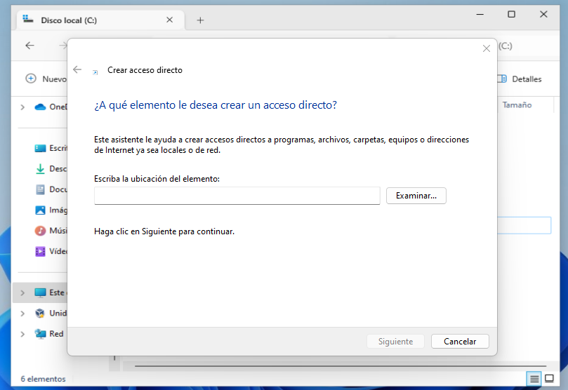

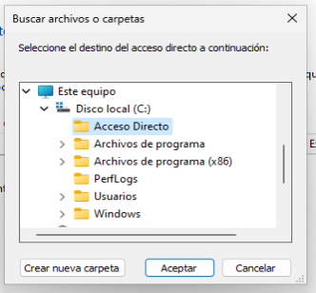

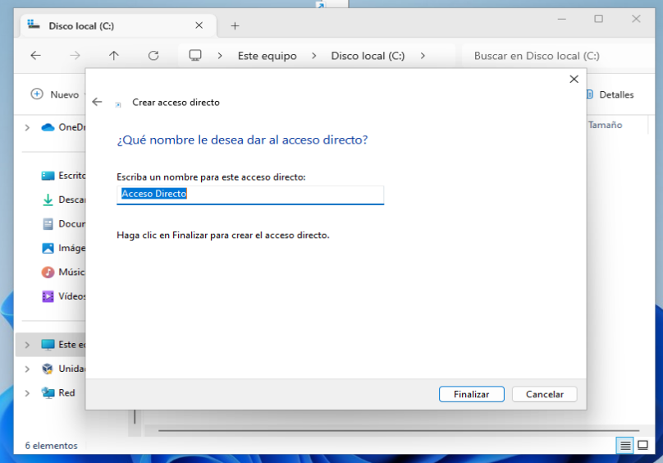

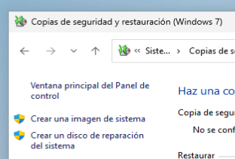

Una vez seguidos los pasos la imagen aparecerá en el disco puesto donde queríamos la copia de seguridad.

C) Es seguir los mismos pasos que en el apartado B.

3.73

### **Paso 1: Tarea para abrir Microsoft Edge al iniciar sesión**

1. Abre el **Programador de tareas**. Puedes buscar "Programador de tareas" en el menú de inicio.
2. En el Programador de tareas, en el panel derecho, selecciona "Crear tarea básica".
3. Asigna un nombre y una descripción a la tarea, por ejemplo, "Abrir Microsoft Edge al iniciar sesión". Haz clic en "Siguiente".
4. En la sección "Desencadenar", selecciona "Al iniciar sesión" y haz clic en "Siguiente".
5. En la sección "Acción", selecciona "Iniciar un programa" y haz clic en "Siguiente".
6. En la ventana "Programa/Script", haz clic en "Examinar" y navega hasta la ruta del ejecutable de Microsoft Edge: C:\Program Files\Archivos de programa (x86)\Microsoft\Edge\Application\msedge.exe
7. Haz clic en "Abrir" y luego en "Siguiente".
8. Revisa la configuración y haz clic en "Finalizar".

### **Paso 2: Tarea para apagar el equipo de lunes a viernes a las 21:45**

1. En el **Programador de tareas**, selecciona "Crear tarea básica".
2. Asigna un nombre y una descripción a la tarea, por ejemplo, "Apagar el equipo a las 21:45". Haz clic en "Siguiente".
3. En la sección "Desencadenar", selecciona "Diariamente" y haz clic en "Siguiente".
4. Configura la hora para las 21:45 y selecciona "Repetir cada 1 días". Haz clic en "Siguiente".
5. En la sección "Acción", selecciona "Iniciar un programa" y haz clic en "Siguiente".
6. En la ventana "Programa/Script", escribe shutdown.
7. En el campo "Agregar argumentos", escribe /s /f /t 0 y haz clic en "Siguiente". Esto asegura que el equipo se apagará inmediatamente (/t 0).
8. Revisa la configuración y haz clic en "Finalizar".
9. Vuelve a la ventana principal del Programador de tareas y selecciona la tarea recién creada. Haz clic derecho y selecciona "Propiedades".
10. En la pestaña "Desencadenadores", selecciona "Editar".
11. Cambia la frecuencia de la tarea para que se repita "Semanalmente" y selecciona los días "Lunes, Martes, Miércoles, Jueves, Viernes". Haz clic en "Aceptar".

3.63

### **Añadir los discos de 5 GB**

1. **Apaga** la máquina virtual.
2. **Accede** a la configuración de la máquina virtual y añade dos discos duros de 5 GB cada uno.
3. **Arranca** la máquina virtual.

### **Abrir el Administrador de discos**

1. Una vez iniciada la máquina virtual, **haz clic derecho** en el botón de Inicio y selecciona **Administrador de discos**.

### **a) Gestionar discos con MBR y GPT**

1. En el Administrador de discos, **localiza** los dos nuevos discos.
2. **Haz clic derecho** en el primer disco (Disco 1) y selecciona **Inicializar disco**.
3. **Selecciona** MBR (Master Boot Record) y haz clic en **Aceptar**.
4. **Haz clic derecho** en el segundo disco (Disco 2) y selecciona **Inicializar disco**.
5. **Selecciona** GPT (GUID Partition Table) y haz clic en **Aceptar**.

### **b) Crear cinco particiones primarias de 1GB en el disco gestionado por GPT**

1. En el Administrador de discos, **haz clic derecho** en el espacio no asignado del segundo disco (Disco 2, GPT) y selecciona **Nuevo volumen simple**.
2. **Sigue** el asistente para crear una partición primaria de 1GB.
3. **Repite** este proceso para crear cuatro particiones más de 1GB cada una.

Debido a las capacidades de GPT, deberías poder crear sin problemas las cinco particiones primarias de 1GB.

### **c) Crear cuatro particiones primarias de 1GB en el disco gestionado por MBR**

1. En el Administrador de discos, **haz clic derecho** en el espacio no asignado del primer disco (Disco 1, MBR) y selecciona **Nuevo volumen simple**.
2. **Sigue** el asistente para crear una partición primaria de 1GB.
3. **Repite** este proceso para crear tres particiones más de 1GB cada una.

Al intentar crear la cuarta partición primaria en un disco gestionado por MBR, notarás que no podrás hacerlo. MBR tiene una limitación de hasta cuatro particiones primarias. Si necesitas más particiones, deberás crear una partición extendida y dentro de ella, crear unidades lógicas adicionales.

a)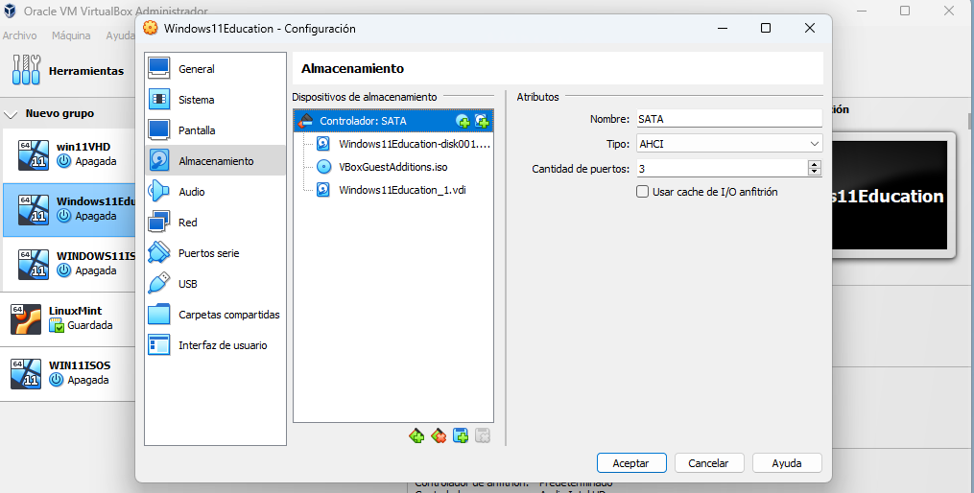

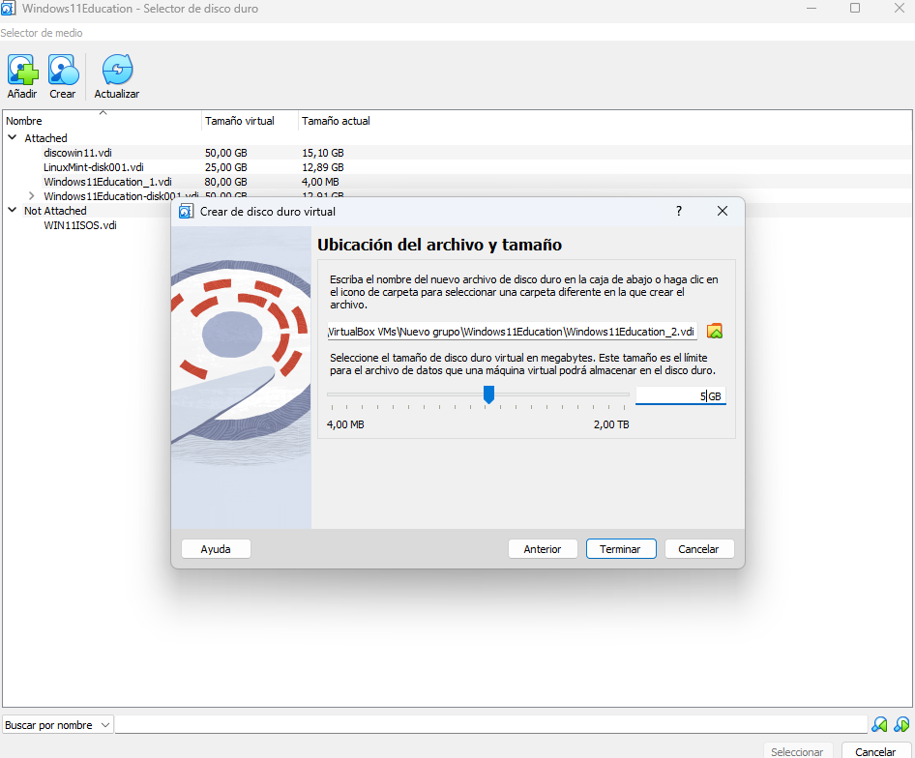



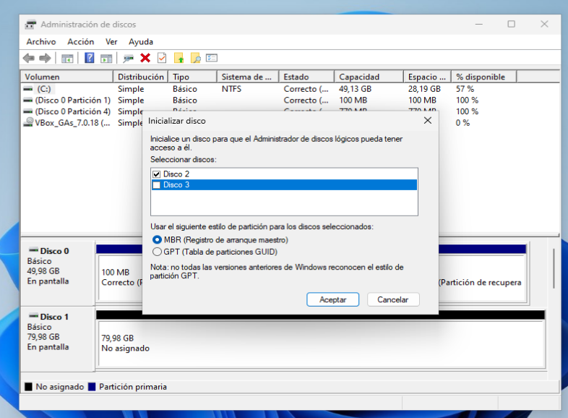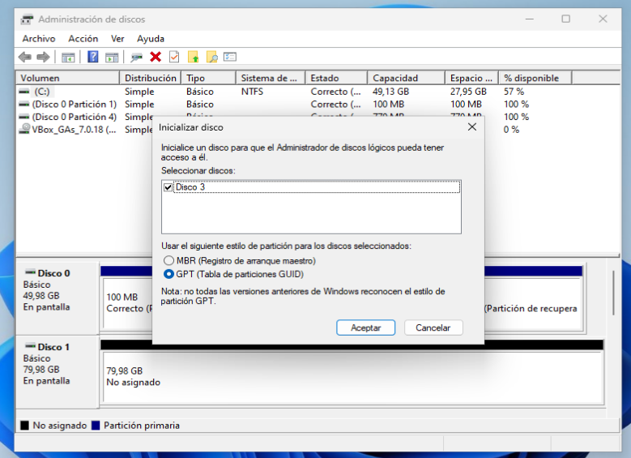

b)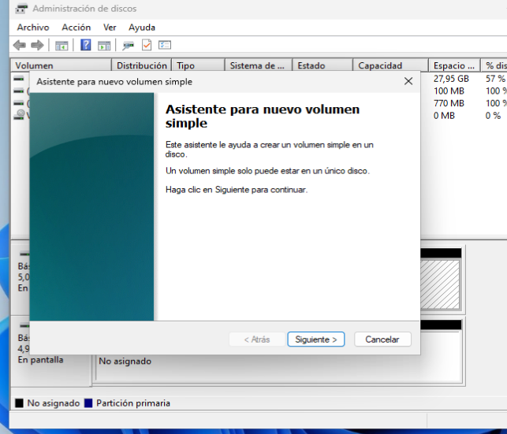

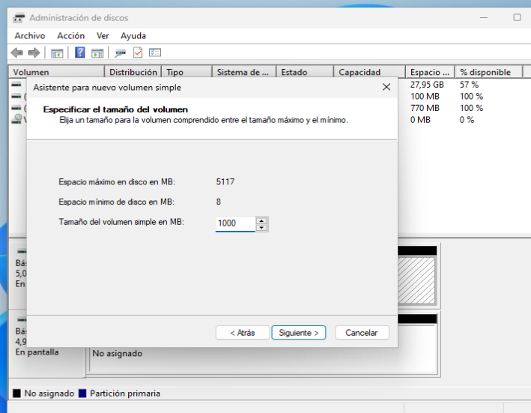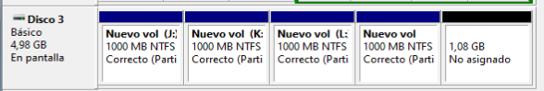

c)

Repetir los mismos pasos que en el apartado b

